МДОУ «Детский сад №75»
Фото отчёт «Как мы весело провели лето»
Подготовила:
Воспитатель первой квалификационной категории
Ардимасова Татьяна Павловна
Сентябрь 2021г.

Мы дружные ребята,
Пришли мы в детский сад,
И каждый физкультурой
Заняться очень рад!
Физкультурой мы в саду
Много занимались.
На зарядке по утрам
Крепли, закалялись.
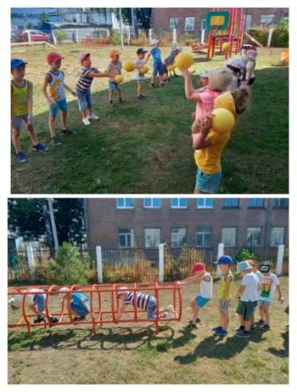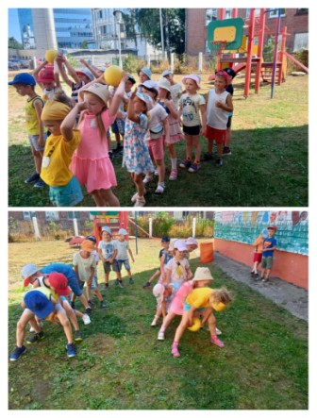

Это всё – эксперименты –
Интересные моменты!
Всё, всё, всё хотим узнать!
Нужно всё зарисовать!
Как наш опыт получился,
Сколько времени он длился?
Удивляемся всему:
Как? Зачем? И почему?

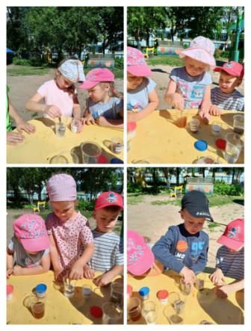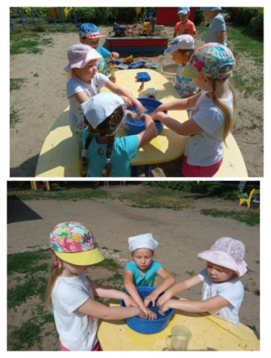
И в десять лет, и в семь, и в пять
Все дети любят рисовать.
И каждый смело нарисует
Всё, что его интересует.
Всё вызывает интерес:
Далёкий космос, ближний лес,
Цветы, машины, сказки, пляски...
Всё нарисуем!
Были б краски,
Да лист бумаги на столе,
Да мир в семье и на Земле.
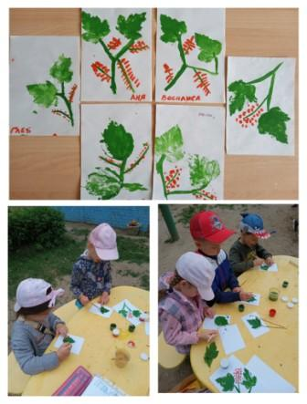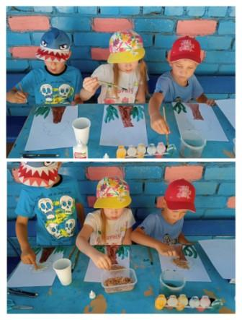

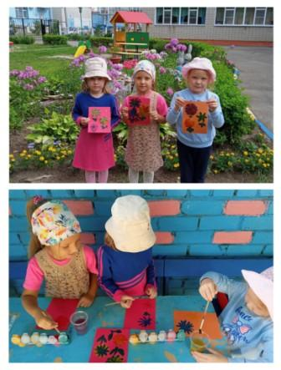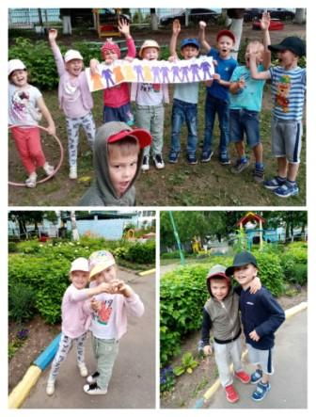

На прогулку мы выходим - игры разные заводим.
Лето – чудная пора, в детском садике – игра:
Развлечение у нас, мы артисты – просто класс!
Можем и плясать и петь. Приходите посмотреть!
Мы – команда, мы – друзья, ссориться никак нельзя!
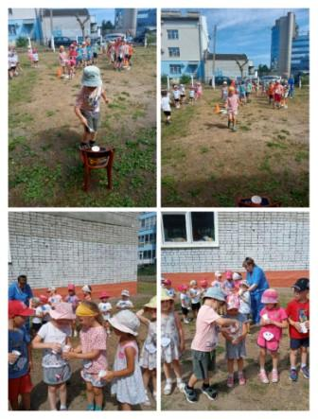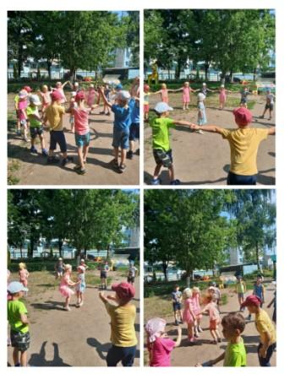
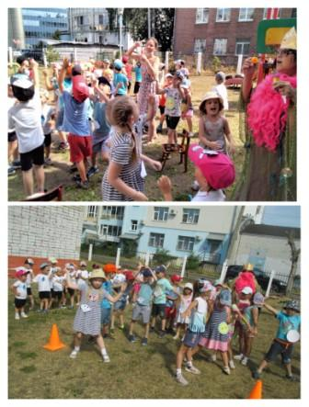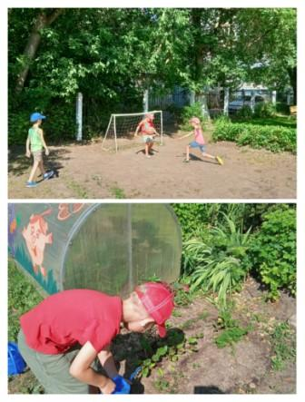
Детский сад, детский сад…
Почему так говорят?
Мы ведь не осинки,
Мы ведь не рябинки.
Вовы, Клавы, Мишеньки –
Это же не вишенки!
Детский сад, детский сад…
Почему так говорят?
Мы ведь не листочки,
Мы ведь не цветочки
Голубые, аленькие –
Мы ребята маленькие!
Детский сад, детский сад…
Почему так говорят?
Потому, что дружно в нем
Мы одной семьей растем!
Оттого и говорят:
— В этом доме детский сад!

